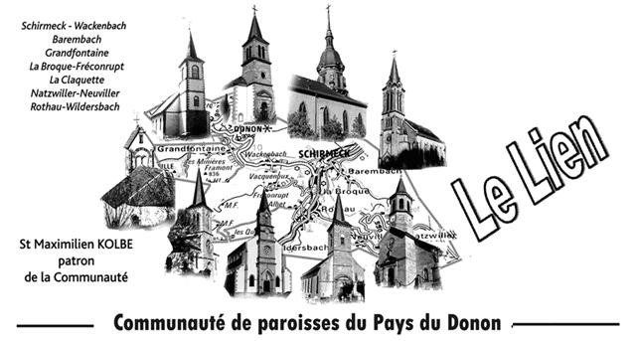

FEVRIER 2019

Diocèse de Strasbourg

CHANDELEUR

La veille de la Chandeleur, l'hiver passe ou prend rigueur", dit le dicton. L'Eglise parle plus volontiers des saisons intérieures, du Christ ressuscité qui illumine le cœur des hommes et leur histoire.

Au coeur de l'hiver : quitte ou double !
La Chandeleur, c'est le nom commun de la fête de la Présentation de Jésus au Temple (2 février). Il nous faut alors suivre Marie et Joseph jusqu'au temple. Eux suivent le chemin de la foi de leur peuple.
Quarante jours (le temps des choses de Dieu) après la naissance de Jésus, ils accomplissent le rite de la "purification" dit-on (Lévitique 12, 2-4). Dans ce geste de croyants, ils reconnaissent que la vie de l'enfant qui leur a été donné porte la marque de Dieu, que Dieu est premier et que cela a besoin d'être affirmé dans des gestes, éventuellement des paroles.
Et cela est tellement vrai que là dans le temple, leur geste les conduit à remettre l'enfant dans les bras de Syméon, un homme juste, accordé au regard et au coeur de Dieu. Cette rencontre le bouleverse lui, l'homme qui guette de tout son être le Seigneur. Et sa prière en cet instant dit tout : il peut désormais aller en paix, ses yeux ont vu le salut de Dieu, lumière "pour les nations", pour tous.

Lumière et crêpe : arrêt sur image
Si nous faisons des crêpes pour cette chandeleur, arrêt sur image sur la plus belle. Péché de gourmandise ? Non. Regard éperdu sur cette gourmandise qui a la forme et presque la couleur d'un soleil. Si l'on goûte de ce soleil ce jour-là, c'est que l'on a envie aussi de goûter au soleil ou à la présence de Dieu.
Arrêt sur image alors sur le soleil dont je vis, sur la lumière qui éclaire ma vie : celle dont je vis, celle que je ne cesse de rechercher et qu'éventuellement je partage. Chandeleur : c'est l'ensemble de ma vie qui cherche à se laisser aimanter par le Christ vivant.

Passer à la lumière...
Finalement, la Chandeleur m'invite : à m'arrêter un instant, comme on le fait dans une marche longue, pour reprendre le cap. M'arrêter pour regarder et contempler le visage du Christ, lumière des nations. A revenir à sa Parole, au temps de l'écoute, à celui de la contemplation. Et c'est un temps sans prix, inestimable dans ma vie : je suis à l'essentiel.
Cela m'amène aussi à vérifier comment je suis solidaire des gestes de la foi de mon peuple, comment je m'en nourris. De la façon la plus simple, ce sont les sacrements, la Parole de Dieu, mais aussi l'oreille attentive que je prête à ceux gens qui, comme Syméon, révèlent l'inouï au coeur de l'ordinaire que nous vivons. Et ce sont aussi les gestes de fraternité que depuis toujours dans la foi on a appelé charité, car c'est le coeur qui est engagé, c'est l'être tout entier.

... Au Christ lumière
Alors la fête de la Chandeleur, celle de la présentation du Seigneur, c'est une fête pour moi aujourd'hui, du passage à la lumière. Du passage au Christ lumière.
Jacques Nieuviarts, assomptionniste

PRIERE POUR LA CHANDELEUR
Ton visage me surprend en chemin, Jésus,
il me convoque à la fête des lumières.
Tu m’apprends à te regarder comme Syméon,
pour que je puisse m’en aller dans ta paix.
Il y a si peu de distance entre nous,
lorsque tu marches avec moi.
J’avance d’un pas léger vers ta lumière
qui veut envahir ton Église.
La promesse des prophètes s’est accomplie,
tu es l’Emmanuel, Dieu-fait-chemin-pour-nous.
À qui irais-je avec mes frères et sœurs ?
Tu as les paroles de la vie éternelle.
Fais-nous reposer en ton éternelle enfance,
pour que nous nous endormions dans ton sourire.
Jacques Gauthier

TEMOIN D’UNE BONNE NOUVELLE

Ta parole est une lampe sur ma route, elle me réjouit de jour comme de nuit, elle me réchauffe et me rassure.

Seigneur, donne-moi le désir de me laisser aimer, pour que ma vie témoigne d’une Bonne Nouvelle !

Ta parole est une source vivifiante, elle étanche ma soif, au cœur de mes souffrances, elle me pénètre et me libère.

Seigneur, donne-moi la force de partager cette Vie de la faire grandir et de ne pas la garder pour moi.

Père Jean-Marie ONFRAY

Dimanche de la Santé 10 février 2019

CALENDRIER LITURGIQUE

FEVRIER 2019

Mardi 29.01 : 17h30 Schirmeck Messe à la sacristie
Jeudi 31.01 : 17h 30 La Broque Messe au presbytère
Samedi 02.02 : 18h La Claquette Messe †Alain PERNET
Dimanche 03.02 : 10h Barembach Messe †† Epoux FORT,
Père SCHAUB, Soeur Thérèse de l'enfant Jésus et Marie
BENOIT
10h Natzwiller Messe
Mardi 05.02 : 17h30 Schirmeck Messe à la sacristie
Jeudi 07.02 : 17h30 La Broque Messe au presbytère
Vendredi 08.02 : Natzwiller Communions des malades et des
personnes âgées
10h Schirmeck Culte à la Maison de Retraite
14h30 Rothau Messe à la Maison de Retraite
Samedi 09.02 : 18h La Broque Messe
Dimanche 10.02 : 10h Wackenbach Messe
10h Rothau Messe
Mardi 12.02 : 17h30 Schirmeck Messe à la sacristie
Jeudi 14.02 : 17h30 La Broque Messe au presbytère
Vendredi 18.01 : 10h Schirmeck Messe à la Maison de Retraite
Samedi 16.02 : 18h Schirmeck Messe ††Jean-Pierre MARTEYN
et défunts des familles FISCHER-MARTEYN
Dimanche 17.02 : 10h Grandfontaine Messe †Gilbert ADRIAN
††Jeanne, Jean-Jacques et Siegfried SCHOULER
10h Rothau Messe
11h Rothau Baptême de Marissa BOLIDUM
Mardi 19.02 14h30 Rothau Culte à la Maison de Retraite
17h30 Schirmeck Messe à la sacristie
Jeudi 22.02 : 17h30 La Broque Messe au presbytère
Vendredi 22.02 : 10h Schirmeck Messe à la Maison de Retraite
Samedi 23.02 : 18h Natzwiller Messe
Dimanche 24.02 : 10h Schirmeck Messe
10h La Claquette Messe
Mardi 26.02 : 17h30 Schirmeck Messe à la sacristie
Jeudi 28.02 : 17h30 La Broque Messe au presbytère

PREVISIONS POUR LES MESSES DU MOIS DE MARS 2019

Samedi 02.03 : 18h Rothau
Dimanche 03.03 : 10h Grandfontaine
10h La Claquette

Mercredi 06.03 : 19h30 Barembach Cendres

Dimanche 10.03 : 10h La Broque Messe d’entrée en Carême

Samedi 16.03 : 18h La Claquette
Dimanche 17.03 : 10h Wackenbach
10h Natzwiller

Samedi 23.03 : 18h Grandfontaine
Dimanche 24.03 : 10h Schirmeck
10h Rothau

Samedi 30.03 : 18h Wackenbach
Dimanche 31.03 : 10h Barembach
10h Natzwiller

DEFUNTS

Barembach : Jeanne WITTMANN (95 ans)
La Broque : Robert EPP (86 ans) Victor MANGIN (91 ans) Marie-Hélène GEMMINGER (67 ans).
Rothau : Josette POURE (66 ans)
Wildersbach : Pierre EICHERT (76 ans)

QUETE

Samedi 9 et dimanche 10 février 2019 : Grande quête diocésaine.

CHORALE INTERPAROISSIALE

En vue de la messe d’entrée en Carême, la chorale interparoissiale répètera le jeudi 28 février à 20h à la Salle des Fêtes de la Broque et le vendredi 8 mars 2019 à 20h à l’église de la Broque.

UNE BELLE INITIATIVE

Vous allez trouver dans vos églises des « boîtes » pour recueillir vos intentions de prière que des jeunes emporteront à Lourdes l’été prochain, lors du « Pélé-jeunes » pour les présenter au Seigneur par l’intercession de Notre-Dame.

LES 7 DONS DE L’ESPRIT SAINT

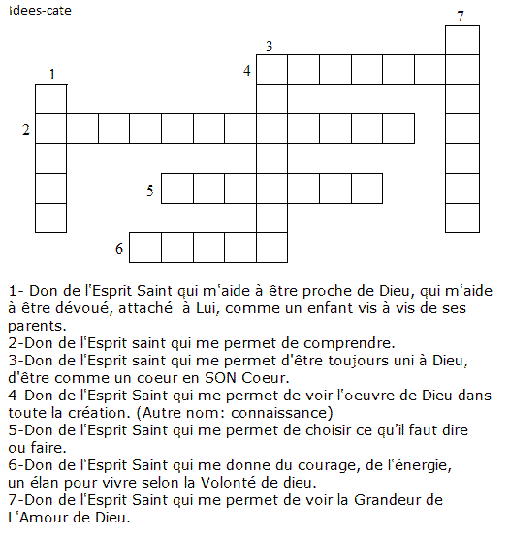
Réponses en dernière page

Mgr RAVEL DE RETOUR DANS NOTRE ZONE PASTORALE

Pour des raisons de santé, Mgr Ravel n’a pas pu effectuer la visite pastorale dans notre zone pastorale dans sa totalité. Pour cette raison, il revient le dimanche 10 février 2019. Il célèbrera une messe à 10h à Grendelbruch et rencontrera les religieux et religieuses dans l’après-midi chez les Pères Spiritains à Wolxheim-Canal. La rencontre se terminera par les vêpres à l’église de Wolxheim.

QUELQUES CHIFFRES…

Comme le souhaitait notre archevêque, nous avons compté les participants aux messes de la fête de Noël :

Lundi 24 décembre

La Broque : Messe des familles à 18h : 300 personnes
Grandfontaine : Messe à 18h : 120 personnes
Natzwiller : Messe à 23h : 120 personnes

Mardi 25 décembre

Rothau : Messe à 10h : 42 personnes
Schirmeck : Messe à 10h : 60 Personnes.

Statistiques pour l’année 2019

Pour l’ensemble de la Communauté de Paroisses

Baptêmes : 22
Premières Communions : 14
Professions de Foi : 3
Confirmation : 0
Mariages : 5
Funérailles : 56

ZONE PASTORALE

Rencontre des prêtres, diacres, coopérateurs et coopératrices de la pastorale le mercredi 6 février 2019 à 9h30 au couvent des Bénédictines à Rosheim.

Réunion du Conseil de la zone pastorale le jeudi 7 février 2019 à 20h au Foyer Saint Paul d’Obernai.

SERVICE EVANGELIQUE DES MALADES

Les membres du SEM se retrouveront jeudi 7 février 2019 à 14h30 au presbytère catholique de Rothau.

CONSEIL PASTORAL

Le Conseil pastoral de la Communauté de Paroisses se réunira le lundi 25 février 2019 à 20h au Foyer catholique de Rothau.

ACAT

Le groupe local de l’Action des Chrétiens pour l’Abolition de la Torture se réunit tous les premiers vendredi du mois au presbytère protestant de Rothau, 6 rue du Château de 16h45 à 18h30.
Prochaine rencontre : 1er février.
Contact : Aimé Wendling aimewendling@hotmail.fr.

BAREMBACH

Dimanche 3 février 2019 : Fête Paroissiale Les biscuits ou cakes agrémentant le dessert pourront être déposés le jour même à la Maison des Loisirs.

Adresse du curé-doyen Marc Steck
108 rue Gal. De Gaulle 67130 La Broque
Tél : 03 88 97 01 75 courriel : paroisses.paysdonon@orange.fr
Site internet : CP du Pays du Donon

Imprimé par nos soins à La Broque – ISSN – 2258-9783 - Directeur de la publication : Marc Steck 2750 exemplaires.

Réponses : Piété – Intelligence – Sagesse- Science – Conseil – Force - Respect

